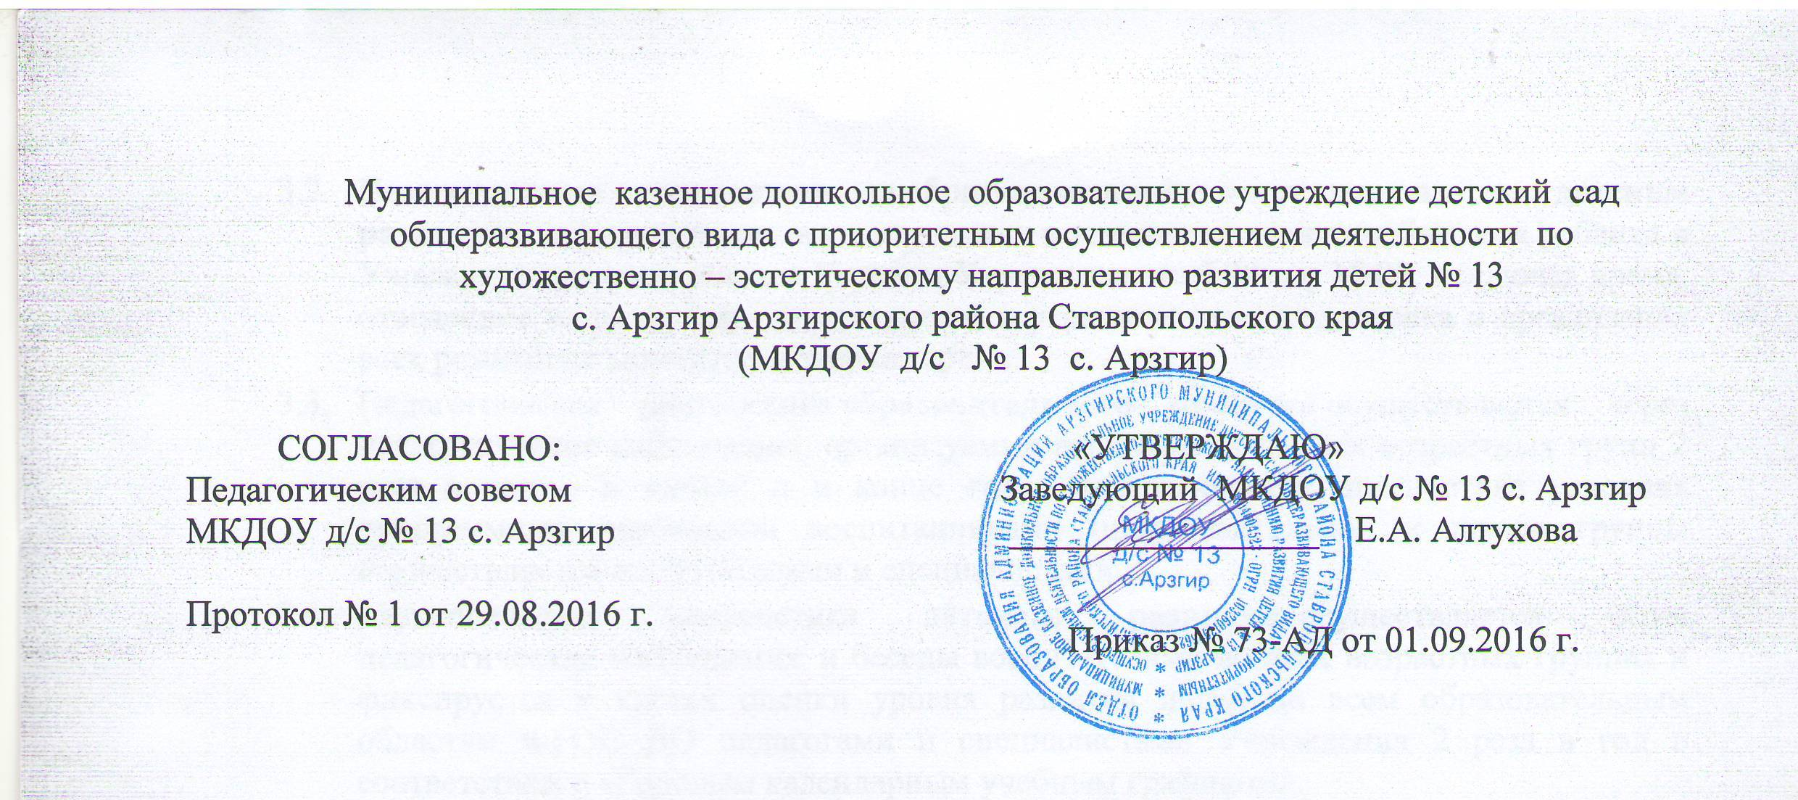
Положение

о бесплатных дополнительных образовательных услугах

в МКДОУ д/с № 13 с. Арзгир

- Общие положения

Настоящее Положение разработано для муниципального казенного дошкольного образовательного учреждения детского сада общеразвивающего вида с приоритетным осуществлением деятельности по художественно-эстетическому направлению развития детей № 13 с. Арзгир Арзгирского района Ставропольского края (далее по тексту - Учреждение) в соответствии с Федеральным Законом «Об образовании в РФ» и другими законодательными актами в сфере образования.

Бесплатные дополнительные образовательные услуги организуются и проводятся в форме кружков для детей, посещающих Учреждение

Цель работы кружков - развитие индивидуальных и творческих способностей у воспитанников Учреждения в разных видах деятельности.

Основанием работы кружка является:
- социальный заказ (опрос родительского сообщества);
- заявление родителей или лиц их заменяющих (законных представителей) воспитанников детского сада;
- специальные помещения;
- приоритетное направление деятельности Учреждения - художественно-эстетическое.
  - Кружки не являются платными, проводятся в рабочее время руководителями кружков.

- Основные задачи
  - Развитие индивидуальных и творческих способностей детей.
  - Сохранение и укрепление здоровья дошкольников.
  - Оказание бесплатных дополнительных услуг по желанию родителей в рамках образовательной программы Учреждения.
  - Просветительская работа среди родительского сообщества.

- Организация работы кружков.
  - В начале каждого учебного года проводится социальный опрос на предмет выявления социального заказа родителей (их законных представителей) на представление учреждением бесплатных образовательных услуг.
  - Руководители кружков назначаются заведующим Учреждения согласно штатного расписания.
  - Расписание работы кружков составляет старший воспитатель.
  - Руководители кружков организуют деятельность в соответствии с направлением деятельности кружка, на основании выбранной программы дополнительного образования, которая не должна дублировать основную образовательную программу учреждения.
  - Возраст детей, охваченных кружковой деятельностью – от 3 до 7 лет.
  - Деятельность кружков проводится в специально оборудованных помещениях: музыкальный зал, физкультурный зал, экологическая комната, изостудия.
  - Руководители кружков организовывают свою деятельность посредством следующих форм:
- Организованные занятия;
- Экскурсии;
- Тематические прогулки;
- Индивидуальные занятия;
- Выставки;
- Концерты;
- Развлечения, досуги;
- Участие в различного уровня конкурсах;
- Выступления на собраниях, концерты, информация на сайте Учреждения для родителей (их законных представителей).
  - Руководители кружков предоставляют отчеты о результатах деятельности кружка в конце года на заседании итогового педагогического совета.
  - Контроль за деятельностью кружков осуществляет заведующий и старший воспитатель Учреждения.

- Делопроизводство
  - Перспективный план работы на текущий год или дополнительная образовательная программа (авторская, адаптированная).
  - Список детей, заверенный заведующим Учреждения.
  - Табель посещаемости воспитанников.
  - Заявление от родителей.
  - Результаты педагогической диагностики за время ведения кружка.
  - Отчет о результатах деятельности кружка.

